ЛАБОРАТОРНА РОБОТА № 4

***Тема: «*ДОСЛІДЖЕННЯ МЕТОДІВ АНСАМБЛЕВОГО НАВЧАННЯ ТА СТВОРЕННЯ РЕКОМЕНДАЦІЙНИХ СИСТЕМ***»*

***Мета роботи:*** використовуючи спеціалізовані бібліотеки та мову програмування Python дослідити методи ансамблів у машинному навчанні та створити рекомендаційні системи.

**Хід роботи**

Посилання на програмнй код на Github:

<https://github.com/dengaevsky/Labs_AI/tree/main/lab3>

***Завдання 2.1.* Створення класифікаторів на основі випадкових та гранично випадкових лісів**

Використовувати файл вхідних даних: data_random_forests.txt, побудувати класифікатори на основі випадкових та гранично випадкових лісів.

Лістинг програми:

import argparse  
  
import numpy as np  
import matplotlib.pyplot as plt  
from sklearn.model_selection import train_test_split  
from sklearn.ensemble import RandomForestClassifier, ExtraTreesClassifier  
from sklearn.metrics import classification_report  
  
from utilities import visualize_classifier  
  
  
def build_arg_parser():  
 parser = argparse.ArgumentParser(description='Classify data using Ensemble Learning techniques')  
 parser.add_argument('--classifier-type', dest='classifier_type',  
 required=True, choices=['rf', 'erf'],  
 help="Type of classifier to use; can be either 'rf' or 'erf'")  
 return parser

if __name__ == '__main__':  
 args = build_arg_parser().parse_args()  
 classifier_type = args.classifier_type  
  
 input_file = 'data_random_forests.txt'  
 data = np.loadtxt(input_file, delimiter=',')  
 X, y = data[:, :-1], data[:, -1]  
 class_0 = np.array(X[y == 0])  
 class_1 = np.array(X[y == 1])  
 class_2 = np.array(X[y == 2])  
  
 plt.figure()  
 plt.scatter(class_0[:, 0], class_0[:, 1], s=75, facecolors='white', edgecolors='black', linewidth=1, marker='s')  
 plt.scatter(class_1[:, 0], class_1[:, 1], s=75, facecolors='white', edgecolors='black', linewidth=1, marker='o')  
 plt.scatter(class_2[:, 0], class_2[:, 1], s=75, facecolors='white', edgecolors='black', linewidth=1, marker='^')  
 plt.title('Input data')  
  
 X_train, X_test, y_train, y_test = train_test_split(X, y, test_size=0.25, random_state=5)  
  
 params = {'n_estimators': 100, 'max_depth': 4, 'random_state': 0}  
  
 if classifier_type == 'rf':  
 classifier = RandomForestClassifier(**params)  
 else:  
 classifier = ExtraTreesClassifier(**params)  
  
 classifier.fit(X_train, y_train)  
 visualize_classifier(classifier, X_train, y_train)  
  
 y_test_pred = classifier.predict(X_test)  
 visualize_classifier(classifier, X_test, y_test)  
  
  
 class_names = ['Class-0', 'Class-1', 'Class-2']  
 print("\n" + "#" * 40)  
 print("\nClassifier performance on training dataset\n")  
 print(classification_report(y_train, classifier.predict(X_train), target_names=class_names))  
 print("#" * 40 + "\n")  
  
 print("#" * 40)  
 print("\nClassifier performance on test dataset\n")  
 print(classification_report(y_test, y_test_pred, target_names=class_names))  
 print("#" * 40 + "\n")  
  
 # Обчислення параметрів довірливості  
 test_datapoints = np.array([[5, 5], [3, 6], [6, 4], [7, 2], [4, 4], [5, 2]])  
  
 print("\nConfidence measure:")  
 for datapoint in test_datapoints:  
 probabilities = classifier.predict_proba([datapoint])[0]  
 predicted_class = 'Class-' + str(np.argmax(probabilities))  
 print('\nDatapoint:', datapoint)  
 print('Predicted class:', predicted_class)  
  
 # Візуалізація точок даних  
 visualize_classifier(classifier, test_datapoints, [0] * len(test_datapoints))  
 plt.show()

Результат виконання програми:

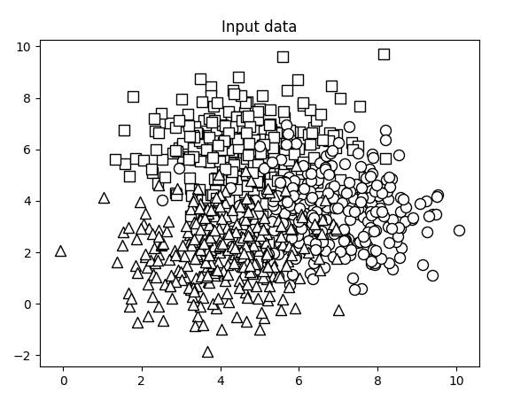

Рис. 1.1. Результат виконання програми (Результат розподілення даних)

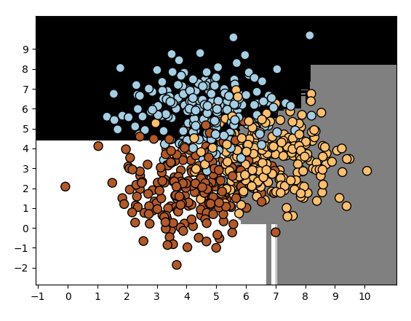

Рис. 1.2. Результат виконання програми

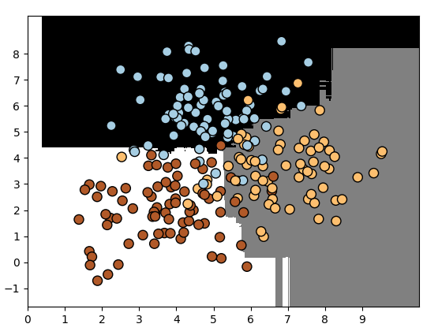

Рис. 1.3. Результат виконання програми

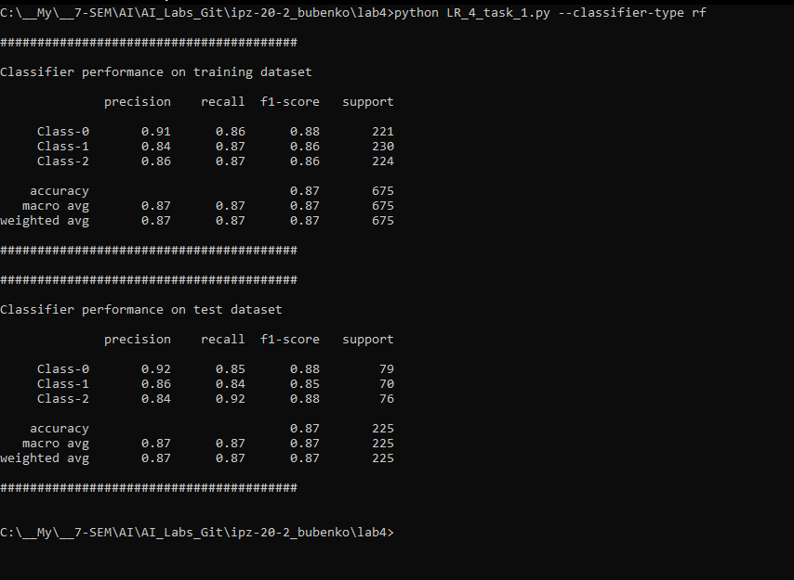

Рис. 1.4. Результат виконання програми (характеристики роботи методу випадкових лісів)

Тепер виконайте той самий код, запросивши створення класифікатора на основі гранично випадкового лісу за допомогою прапорця erf вхідного аргументу

Результат виконання програми:

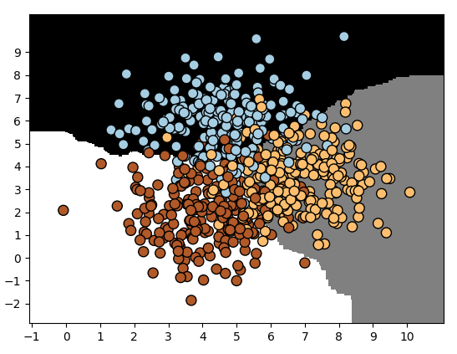

Рис. 1.5. Результат виконання програми

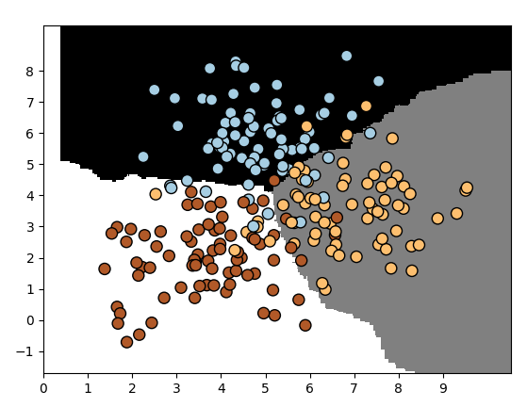

Рис. 1.6. Результат виконання програми

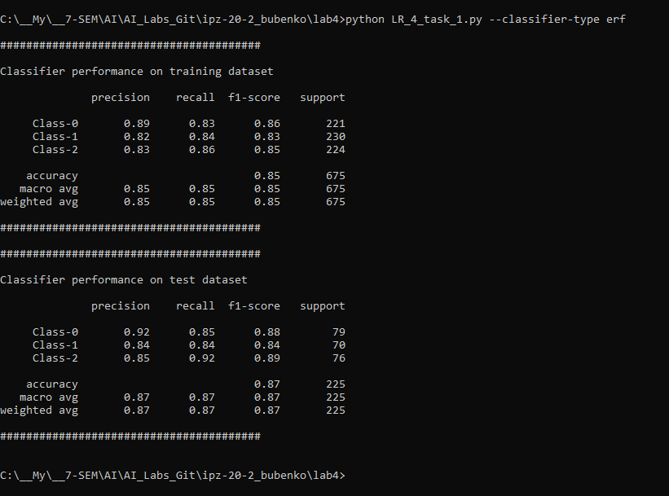

Рис. 1.7. Результат виконання програми (характеристики роботи методу гранично випадкових лісів)

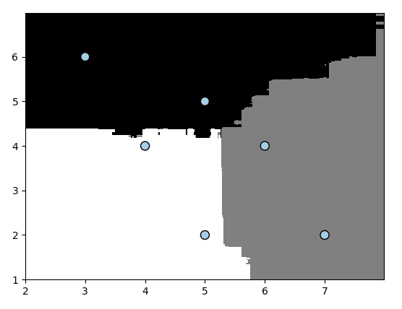

Рис. 1.8. Візуалізація можливих класів точок (метод випадкових лісів)

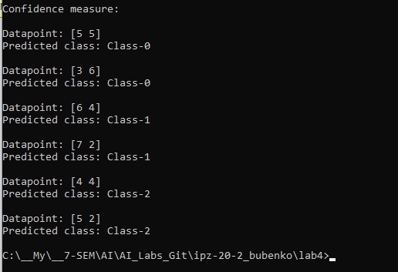

Рис. 1.9. Дані про можливі класи (метод випадкових лісів)

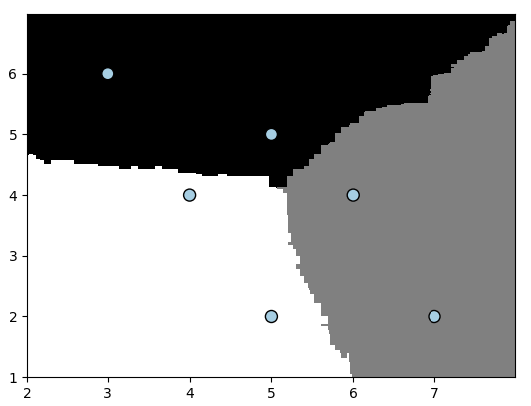

Рис. 1.10. Візуалізація можливих класів точок (метод гранично випадкових лісів)

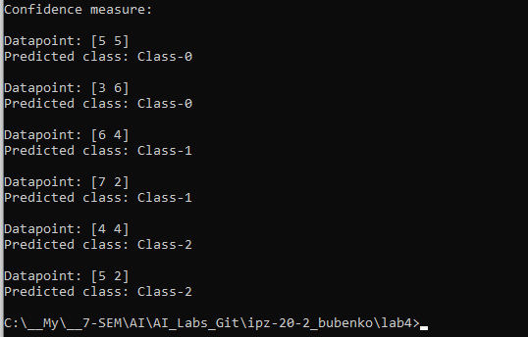

Рис. 1.11. Дані про можливі класи (метод гранично випадкових лісів)

***Висновки, щодо результатів класифікації на основі випадкових дерев та гранично випадкових лісів***

Методи випадкових дерев та гранично випадкових лісів є одні з найбільш ефективних методів для класифікації даних. У нашому випадку обидва методи відпрацювали з однаковою ефектвністю. Проте, гранично випадкові ліси бути кращим вибором у випадках, коли важлива швидкість роботи алгоритму та коли є ризик перенавчання. Також гранично випадкові ліси вирізняються ефективністю у роботі з великими обсягами даних та здатністю ефективно враховувати кореляції між ознаками.

***Завдання 2.2.* Обробка дисбалансу класів**

Використовуючи для аналізу дані, які містяться у файлі data_imbalance.txt проведіть обробку з урахуванням дисбалансу класів.

Лістинг програми:

import sys  
import numpy as np  
import matplotlib.pyplot as plt  
from sklearn.ensemble import ExtraTreesClassifier  
from sklearn.model_selection import train_test_split  
from sklearn.metrics import classification_report  
from utilities import visualize_classifier  
  
  
input_file = 'data_imbalance.txt'  
data = np.loadtxt(input_file, delimiter=',')  
X, y = data[:, :-1], data[:, -1]  
  
class_0 = np.array(X[y == 0])  
class_1 = np.array(X[y == 1])  
  
plt.figure()  
plt.scatter(class_0[:, 0], class_0[:, 1], s=75, color='black', marker='x')  
plt.scatter(class_1[:, 0], class_1[:, 1], s=75, facecolors='white', edgecolors='black', linewidth=1, marker='o')  
  
X_train, X_test, y_train, y_test = train_test_split(X, y, test_size=0.25, random_state=5)  
  
params = {'n_estimators': 100, 'max_depth': 4, 'random_state': 0}  
if len(sys.argv) > 1:  
 if sys.argv[1] == 'balance':  
 params = {'n_estimators': 100, 'max_depth': 4, 'random_state': 0, 'class_weight': 'balanced'}  
 else:  
 raise TypeError("Invalid input argument; should be 'balance'")  
  
classifier = ExtraTreesClassifier(**params)  
classifier.fit(X_train, y_train)  
visualize_classifier(classifier, X_train, y_train)  
  
y_test_pred = classifier.predict(X_test)  
visualize_classifier(classifier, X_test, y_test)  
  
  
class_names = ['Class-0', 'Class-1']  
  
print("\n" + "#" * 40)  
print("\nClassifier performance on training dataset\n")  
print(classification_report(y_train, classifier.predict(X_train), target_names=class_names, zero_division=1))  
print("#" * 40 + "\n")  
  
print("#" * 40)  
print("\nClassifier performance on test dataset\n")  
print(classification_report(y_test, y_test_pred, target_names=class_names, zero_division=1))  
print("#" * 40 + "\n")  
  
plt.show()

Результат виконання програми:

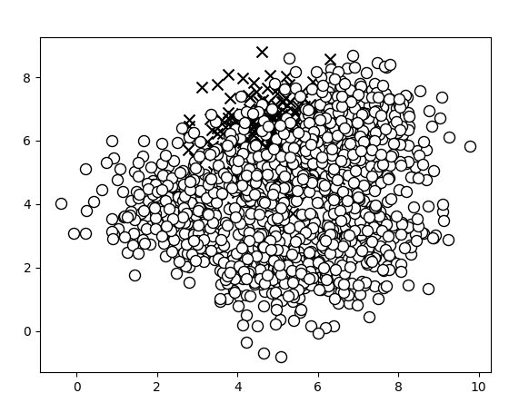 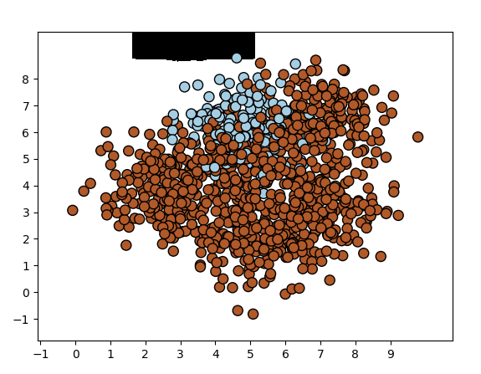

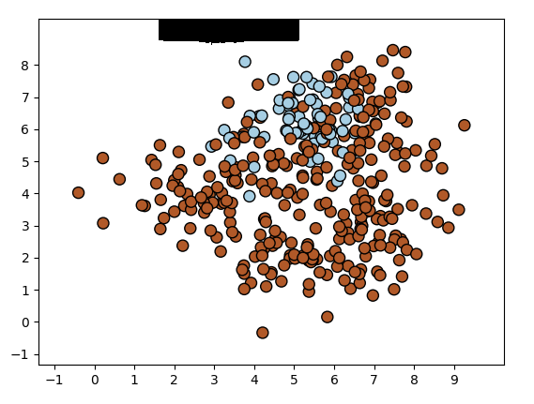

Рис. 2.1. – 2.3. Розподілення незбалансованих даних (вхідні, навчальні, тестові)

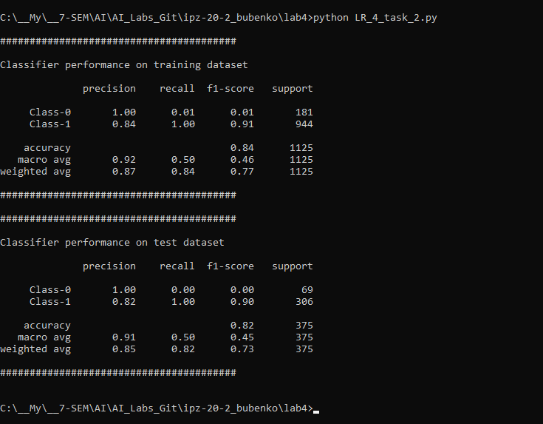

Рис. 2.4. Характеристики незбалансованої класифікації

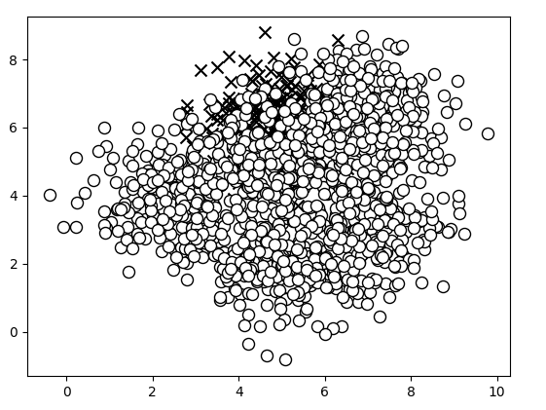 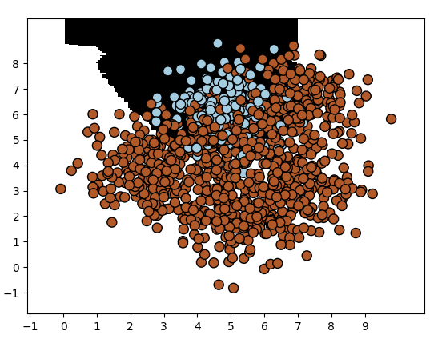

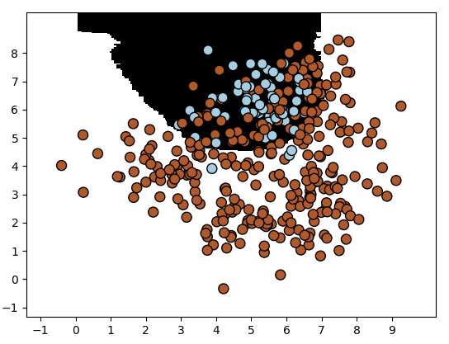

Рис. 2.4 – 2.6. Розподілення збалансованих даних (вхідні, навчальні, тестові)

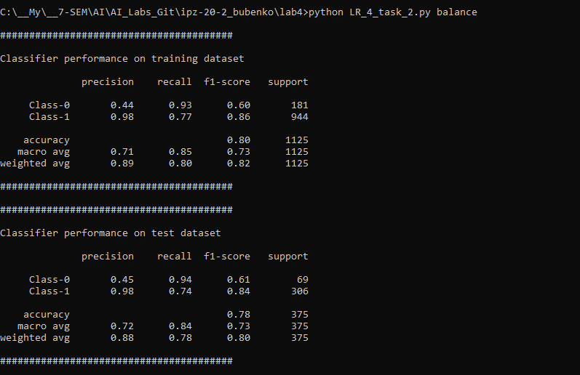

Рис. 2.7. Характеристики збалансованої класифікації

***Висновки, щодо обробку з урахуванням дисбалансу класів***

Після збалансування класів, виявлено значний приріст точності для обох класів (Class-0 та Class-1) на якості класифікації на тренувальному та тестовому наборах даних. Це свідчить про важливість балансування даних при роботі з наборами, де спостерігається дисбаланс між класами. Отже, збалансований набір даних допомагає моделі краще розрізняти та враховувати обидва класи, а не віддавати перевагу якомусь з класів.

***Завдання 2.3. Знаходження оптимальних навчальних параметрів за допомогою сіткового пошуку***

Використовуючи дані, що містяться у файлі data_random_forests.txt знайти оптимальних навчальних параметрів за допомогою сіткового пошуку.

Лістинг програми:

import numpy as np  
from sklearn.model_selection import cross_val_score, train_test_split, GridSearchCV  
from sklearn.ensemble import ExtraTreesClassifier  
from sklearn.metrics import classification_report  
from utilities import visualize_classifier  
  
input_file = 'data_random_forests.txt'  
data = np.loadtxt(input_file, delimiter=',')  
X, Y = data[:, :-1], data[:, -1]  
  
# Розбиття даних на три класи на підставі міток  
class_0 = np.array(X[Y == 0])  
class_1 = np.array(X[Y == 1])  
class_2 = np.array(X[Y == 2])  
  
# Розбиття даних на навчальний та тестовий набори  
X_train, X_test, Y_train, Y_test = train_test_split(X, Y, test_size=0.25, random_state=5)  
  
# Визначення сітки значень параметрів  
parameter_grid = [{'n_estimators': [100], 'max_depth': [2, 4, 7, 12, 16]},  
 {'max_depth': [4], 'n_estimators': [25, 50, 100, 250]}]  
  
metrics = ['precision_weighted', 'recall_weighted']  
  
for metric in metrics:  
 print("#### Searching optimal parameters for", metric)  
 classifier = GridSearchCV(ExtraTreesClassifier(random_state=0), parameter_grid, cv=5, scoring=metric)  
 classifier.fit(X_train, Y_train)  
 print("\nScores across the parameter grid:")  
  
 for params, avg_score in classifier.cv_results_.items():  
 print(params, '-->', avg_score)  
 print("\nHighest scoring parameter set:", classifier.best_params_)  
  
 Y_test_pred = classifier.predict(X_test)  
 class_names = ['Class-0', 'Class-1', 'Class-2']  
 print("#"*40)  
 print("Classifier performance on training dataset")  
 print(classification_report(Y_test, Y_test_pred, target_names=class_names))  
 print("#"*40 + "\n")  
  
 visualize_classifier(classifier, X_test, Y_test)

Результат виконання програми:

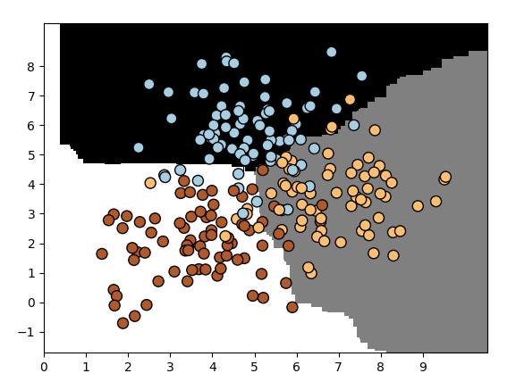

Рис. 3.1. Візуалізація класифікації даних зі сітковим пошуком (для першої метрики)

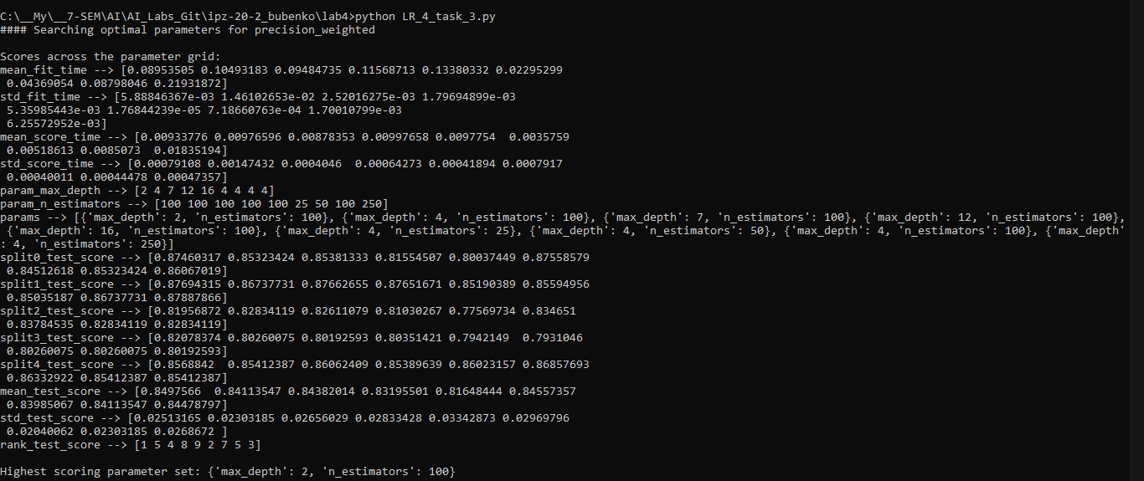

Рис. 3.2. Отримання даних процесу класифікації (для першої метрики)

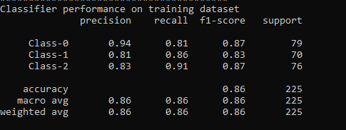

Рис. 3.3. Характеристика класифікації зі сітковим пошуком (для першої метрики)

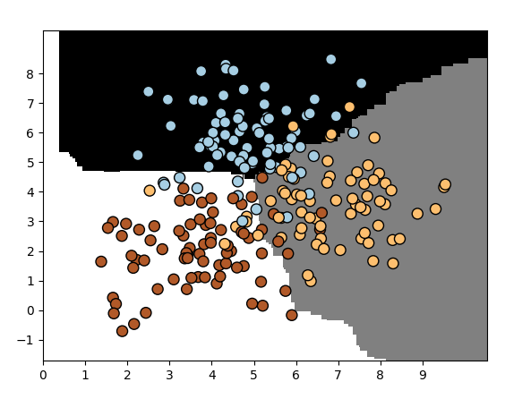

Рис. 3.4. Візуалізація класифікації даних зі сітковим пошуком (для другої метрики)

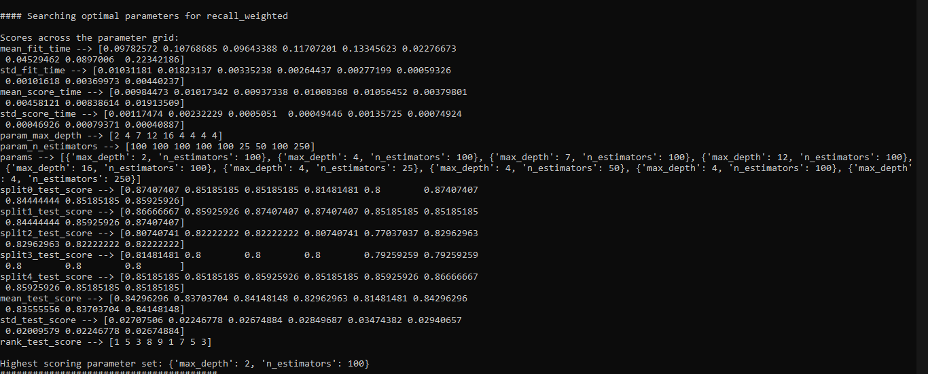

Рис. 3.5. Отримання даних процесу класифікації (для другої метрики)

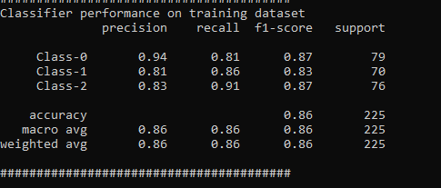

Рис. 3.6. Характеристика класифікації зі сітковим пошуком (для другої метрики)

***Висновки щодо знаходження оптимальних навчальних параметрів за допомогою сіткового пошуку***

Результати сіткового пошуку показали, що найоптимальніші параметри моделі, max_depth=2 та n_estimators=100, є найкращими для обох метрик —precision_weighted і recall_weighted. Вони призвели до високих показників якості класифікації. Як результат, досягнуті високі значення precision та recall.

***Завдання 2.4.* Обчислення відносної важливості ознак**

Так як метод load_boston був видалений з бібліотеки scikit-learn, вкористаємо дані про ціни на житло у Каліфорнії.

Лістинг програми:

import numpy as np  
import matplotlib.pyplot as plt  
from sklearn.tree import DecisionTreeRegressor  
from sklearn.ensemble import AdaBoostRegressor  
from sklearn import datasets  
from sklearn.metrics import mean_squared_error, explained_variance_score  
from sklearn.model_selection import train_test_split  
from sklearn.utils import shuffle  
  
# Завантаження даних із цінами на нерухомість  
housing_data = datasets.fetch_california_housing()  
  
# Перемішування даних  
X, y = shuffle(housing_data.data, housing_data.target, random_state=7)  
  
# Розбиття даних на навчальний та тестовий набори  
X_train, X_test, y_train, y_test = train_test_split(X, y, test_size=0.2, random_state=7)  
  
# Модель на основі регресора AdaBoost  
regressor = AdaBoostRegressor(DecisionTreeRegressor(max_depth=4), n_estimators=400, random_state=7)  
regressor.fit(X_train, y_train)  
  
# Обчислення показників ефективності регресора AdaBoost  
y_pred = regressor.predict(X_test)  
mse = mean_squared_error(y_test, y_pred)  
evs = explained_variance_score(y_test, y_pred)  
print("ADABOOST REGRESSOR")  
print("Mean squared error =", round(mse, 2))  
print("Explained variance score =", round(evs, 2))  
  
# Вилучення важливості ознак  
feature_importances = regressor.feature_importances_  
feature_names = housing_data.feature_names  
  
# Нормалізація значень важливості ознак  
feature_importances = 100.0 * (feature_importances / max(feature_importances))  
  
# Сортування та перестановка значень  
index_sorted = np.flipud(np.argsort(feature_importances))  
  
# Розміщення міток уздовж осі Х  
pos = np.arange(index_sorted.shape[0]) + 0.5  
  
# Побудова стовпчастої діаграми  
plt.figure()  
plt.bar(pos, feature_importances[index_sorted], align='center')  
plt.xticks(pos, index_sorted)  
plt.text(0.65, 0.95, '\n'.join([f'Bar {i}: {feature_names[i]}' for i in index_sorted]),  
 transform=plt.gca().transAxes, fontsize=8, va='top')  
plt.ylabel('Relative Importance')  
plt.title('Feature importance using AdaBoost regressor')  
plt.show()

Результат виконання програми:

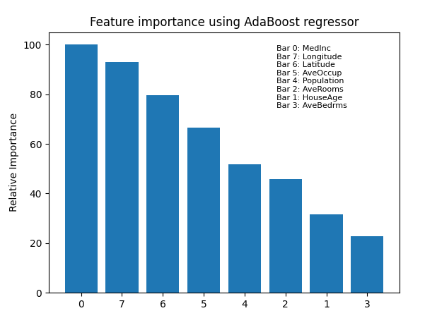

Рис. 4.1. Діаграма важливості ознак

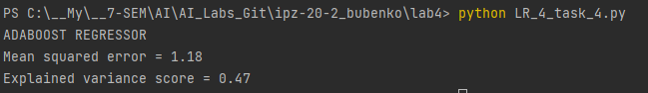

Рис. 4.2. Результат виконання програми

***Висновки щодо відносної важливості ознак***

Найважливішими ознаками для моделі є MedInc, Longitude та Latutide. Вони мають найвищу важливість для прогнозування. Інші ознаки, такі як Population, AveOccup і AveRooms, також вносять важливий внесок у прогнозування, але вони менш вагомі в порівнянні з першими трьома. Найменш впливовими ознаками є AveBedrms та HouseAge, їх важливість найнижча серед усіх досліджуваних параметрів.

У контексті цього набору даних, важливість Latitude та Longitude є абсолютно нормальною, оскільки географічне розташування може значно впливати на ціну нерухомості в Каліфорнії.

Mean squared error становить 1.18, що свідчить про те, що середньоквадратична помилка прогнозування є відносно невеликою. Проте, Значення Еxplained variance score у розмірі 47% свідчить про те, що модель не дуже добре враховує варіацію вихідних даних.

***Завдання 2.5.* Прогнозування інтенсивності дорожнього руху за допомогою класифікатора на основі гранично випадкових лісів**

Проведіть прогнозування інтенсивності дорожнього руху за допомогою класифікатора на основі гранично випадкових лісів.

Лістинг програми:

import numpy as np  
from sklearn.metrics import mean_absolute_error  
from sklearn import preprocessing  
from sklearn.model_selection import train_test_split  
from sklearn.ensemble import ExtraTreesRegressor  
  
# Завантаження вхідних даних  
input_file = 'traffic_data.txt'  
data = []  
with open(input_file, 'r') as f:  
 for line in f.readlines():  
 items = line[:-1].split(',')  
 data.append(items)  
  
data = np.array(data)  
  
# Перетворення рядкових даних на числові  
label_encoder = []  
X_encoded = np.empty(data.shape)  
for i, item in enumerate(data[0]):  
 if item.isdigit():  
 X_encoded[:, i] = data[:, i]  
 else:  
 label_encoder.append(preprocessing.LabelEncoder())  
 X_encoded[:, i] = label_encoder[-1].fit_transform(data[:, i])  
  
X = X_encoded[:, :-1].astype(int)  
y = X_encoded[:, -1].astype(int)  
  
# Розбиття даних на навчальний та тестовий набори  
X_train, X_test, y_train, y_test = train_test_split(X, y, test_size=0.25, random_state=5)  
  
# Регресор на основі гранично випадкових лісів  
params = {'n_estimators': 100, 'max_depth': 4, 'random_state': 0}  
regressor = ExtraTreesRegressor(**params)  
regressor.fit(X_train, y_train)  
  
# Обчислення характеристик ефективності регресора на тестових даних  
y_pred = regressor.predict(X_test)  
print("Mean absolute error:", round(mean_absolute_error(y_test, y_pred), 2))  
  
# Тестування кодування на одиночному прикладі  
test_datapoint = ['Saturday', '10:20', 'Atlanta', 'no']  
test_datapoint_encoded = [-1] * len(test_datapoint)  
count = 0  
for i, item in enumerate(test_datapoint):  
 if item.isdigit():  
 test_datapoint_encoded[i] = int(test_datapoint[i])  
 else:  
 test_datapoint_encoded[i] = int(label_encoder[count].transform([test_datapoint[i]])[0])  
 count = count + 1  
test_datapoint_encoded = np.array(test_datapoint_encoded)  
  
# Прогнозування результату для тестової точки даних  
print("Predicted traffic:", int(regressor.predict([test_datapoint_encoded])[0]))

Результат виконання програми:

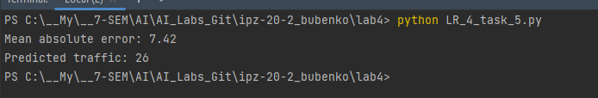

Рис. 5. Результат виконання програми

***Завдання 2.6.* Створення навчального конвеєра (конвеєра машинного навчання)**

Необхідно створити конвеєр, призначений для вибору найбільш важливих ознак з вхідних даних і їх подальшої класифікації з використанням класифікатора на основі гранично випадкового лісу.

Лістинг програми:

from sklearn.datasets import _samples_generator  
from sklearn.feature_selection import SelectKBest, f_regression  
from sklearn.pipeline import Pipeline  
from sklearn.ensemble import ExtraTreesClassifier  
  
# Генерація даних  
X, y = _samples_generator.make_classification(n_samples=150,  
 n_features=25, n_classes=3, n_informative=6,  
 n_redundant=0, random_state=7)  
  
# Вибір k найважливіших ознак  
k_best_selector = SelectKBest(f_regression, k=9)  
  
# Ініціалізація класифікатора на основі гранично випадкового лісу  
classifier = ExtraTreesClassifier(n_estimators=60, max_depth=4)  
  
# Створення конвеєра  
processor_pipeline = Pipeline([('selector', k_best_selector), ('erf', classifier)])  
  
# Встановлення параметрів  
processor_pipeline.set_params(selector__k=7, erf__n_estimators=30)  
  
# Навчання конвеєра  
processor_pipeline.fit(X, y)  
  
# Прогнозування результатів для вхідних даних  
output = processor_pipeline.predict(X)  
print("\nPredicted output:\n", output)  
  
# Виведення оцінки  
print("\nScore:", processor_pipeline.score(X, y))  
  
# Виведення ознак, відібраних селектором конвеєра  
status = processor_pipeline.named_steps['selector'].get_support()  
  
# Вилучення та виведення індексів обраних ознак  
selected = [i for i, x in enumerate(status) if x]  
print("\nIndices of selected features:", ', '.join([str(x) for x in selected]))

Результат виконання програми:

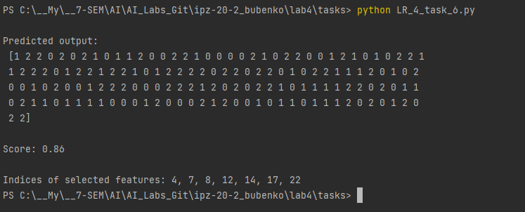

Рис. 6. Результат виконання програми

***Висновки щодо результатів створення навчального конвеєра***

Predicted output вказує на прогнозовані класи для тестового набору даних. Наприклад, перший приклад може мати прогноз 1, що означає, що модель передбачає, що цей приклад належить до класу 1.

Score представляє собою метрику оцінки моделі. У цьому випадку, ймовірно, йдеться про точність моделі, яка складає 86%.

Indices of selected features: 4, 7, 8, 12, 14, 17, 22 вказує на індекси ознак), які були вибрані моделлю як важливі для прийняття рішення.

Отже, отримані результати свідчать про ефективність використаної моделі. Адже модель показала хорошу точність на тестовому наборі даних, досягнувши 86%.

***Завдання 2.7.* Пошук найближчих сусідів**

Для формування ефективних рекомендацій у рекомендаційних системах використовується поняття найближчих сусідів (nearest neighbours), суть якого полягає у знаходженні тих точок заданого набору, які розташовані на найближчих відстанях від зазначеної. Такий підхід часто застосовується для створення систем, що класифікують точку даних на підставі її близькості до різних класів.

Здійсніть пошук найближчих сусідів заданої точки даних.

Лістинг програми:

import numpy as np  
import matplotlib.pyplot as plt  
from sklearn.neighbors import NearestNeighbors  
  
# Вхідні дані  
X = np.array([[2.1, 1.3], [1.3, 3.2], [2.9, 2.5], [2.7, 5.4], [3.8, 0.9],  
 [7.3, 2.1], [4.2, 6.5], [3.8, 3.7], [2.5, 4.1], [3.4, 1.9],  
 [5.7, 3.5], [6.1, 4.3], [5.1, 2.2], [6.2, 1.1]])  
  
# Кількість найближчих сусідів  
k = 5  
  
# Тестова точка даних  
test_datapoint = [4.3, 2.7]  
  
# Відображення вхідних даних на графіку  
plt.figure()  
plt.title('Input data')  
plt.scatter(X[:, 0], X[:, 1], marker='o', s=75, color='black')  
  
# Побудова моделі на основі методу k найближчих сусідів  
knn_model = NearestNeighbors(n_neighbors=k, algorithm='ball_tree').fit(X)  
distances, indices = knn_model.kneighbors([test_datapoint])  
  
# Виведемо 'k' найближчих сусідів  
print("\nK Nearest Neighbors:")  
for rank, index in enumerate(indices[0][:k], start=1):  
 print(str(rank) + " ==>", X[index])  
  
# Візуалізація найближчих сусідів разом із тестовою точкою даних  
plt.figure()  
plt.title('Nearest neighbors')  
plt.scatter(X[:, 0], X[:, 1], marker='o', s=75, color='k')  
plt.scatter(X[indices][0][:][:, 0], X[indices][0][:][:, 1],  
 marker='o', s=250, color='k', facecolors='none')  
plt.scatter(test_datapoint[0], test_datapoint[1],  
 marker='x', s=75, color='k')  
  
plt.show()

Результат виконання програми:

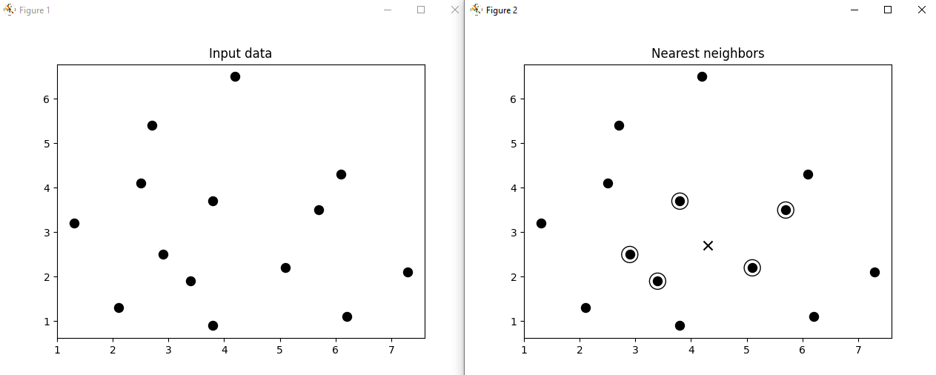

Рис. 7.1. Вхідні дані та пошук найближчих сусідів

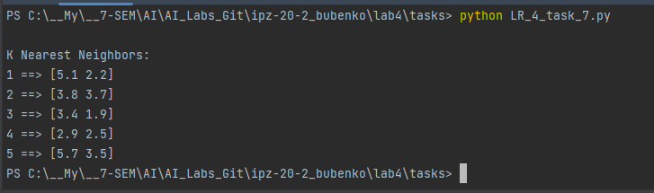

Рис. 7.2. Інформація про найближчих сусідів

***Висновок щодо результатів пошуку найближчих сусідів***

На графіку зліва зображено вхідні дані, найближчі сусіди зображені на графіку праворуч, а в терміналі відповідно виведено координати найближчих сусідів.

За результатами вибору k найближчих сусідів (у цьому випадку, k=5) для тестової точки, можна сказати, що найближчі п'ять точок навчального набору даних мають найближчі значення до тестової точки з координатами [4.3, 2.7]. Це свідчить про те, що ці п'ять точок можуть бути схожими за характеристиками на тестову точку.

***Завдання 2.8.* Створити класифікатор методом k найближчих сусідів**

Використовуючи для аналізу дані, які містяться у файлі data.txt. Створіть класифікатор методом k найближчих сусідів.

Лістинг програми:

import numpy as np  
import matplotlib.pyplot as plt  
import matplotlib.cm as cm  
from sklearn import neighbors, datasets  
  
# Завантаження вхідних даних  
input_file = '../data.txt'  
data = np.loadtxt(input_file, delimiter=',')  
X, y = data[:, :-1], data[:, -1].astype(int)  
  
# Відображення вхідних даних на графіку  
plt.figure()  
plt.title('Input data')  
marker_shapes = 'v^os'  
mapper = [marker_shapes[i] for i in y]  
for i in range(X.shape[0]):  
 plt.scatter(X[i, 0], X[i, 1], marker=mapper[i],  
 s=75, edgecolors='black', facecolors='none')  
  
# Кількість найближчих сусідів  
num_neighbors = 12  
  
# Розмір кроку сітки візуалізації  
step_size = 0.01  
  
# Створення класифікатора на основі методу k найближчих сусідів  
classifier = neighbors.KNeighborsClassifier(num_neighbors, weights='distance')  
  
# Навчання моделі на основі методу k найближчих сусідів  
classifier.fit(X, y)  
  
# Створення сітки для відображення меж на графіку  
x_min, x_max = X[:, 0].min() - 1, X[:, 0].max() + 1  
y_min, y_max = X[:, 1].min() - 1, X[:, 1].max() + 1  
x_values, y_values = np.meshgrid(np.arange(x_min, x_max, step_size), np.arange(y_min, y_max, step_size))  
  
# Виконання класифікатора на всіх точках сітки  
output = classifier.predict(np.c_[x_values.ravel(), y_values.ravel()])  
  
# Візуалізація передбачуваного результату  
output = output.reshape(x_values.shape)  
plt.figure()  
plt.pcolormesh(x_values, y_values, output, cmap=cm.Paired)  
  
# Накладання навчальних точок на карту  
for i in range(X.shape[0]):  
 plt.scatter(X[i, 0], X[i, 1], marker=mapper[i],  
 s=50, edgecolors='black', facecolors='none')  
  
plt.xlim(x_values.min(), x_values.max())  
plt.ylim(y_values.min(), y_values.max())  
plt.title('K Nearest Neighbors classifier model boundaries')  
  
# Тестування вхідної точки даних  
test_datapoint = [5.1, 3.6]  
plt.figure()  
plt.title('Test datapoint')  
  
for i in range(X.shape[0]):  
 plt.scatter(X[i, 0], X[i, 1], marker=mapper[i],  
 s=75, edgecolors='black', facecolors='none')  
  
plt.scatter(test_datapoint[0], test_datapoint[1], marker='x',  
 linewidth=6, s=200, facecolors='black')  
  
# Вилучення K найближчих сусідів  
_, indices = classifier.kneighbors([test_datapoint])  
indices = indices.astype(int)[0]  
  
# Відображення K найближчих сусідів на графіку  
plt.figure()  
plt.title('K Nearest Neighbors')  
  
for i in indices:  
 plt.scatter(X[i, 0], X[i, 1], marker=mapper[y[i]], linewidth=3, s=100, facecolors='black')  
  
plt.scatter(test_datapoint[0], test_datapoint[1], marker='x', linewidth=6, s=200, facecolors='black')  
  
for i in range(X.shape[0]):  
 plt.scatter(X[i, 0], X[i, 1], marker=mapper[i], s=75, edgecolors='black', facecolors='none')  
  
print("Predicted output:", classifier.predict([test_datapoint])[0])  
  
plt.show()

Результат виконання програми:

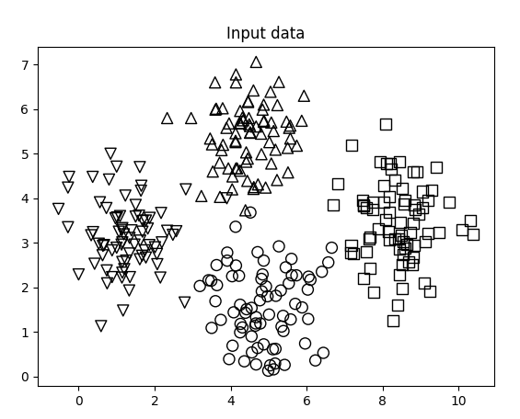

Рис. 8.1. Вхідні дані

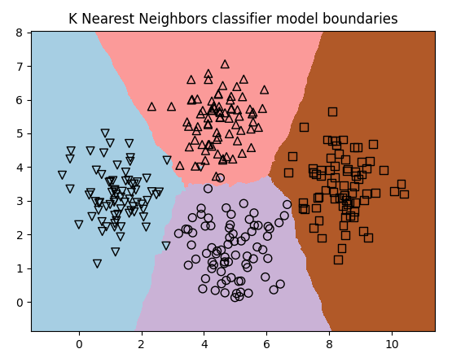

Рис. 8.2. Вхідні дані

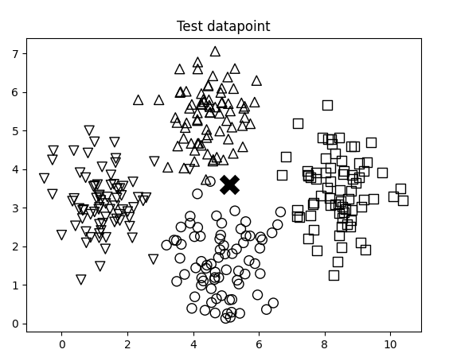

Рис. 8.3. Тестова точка даних

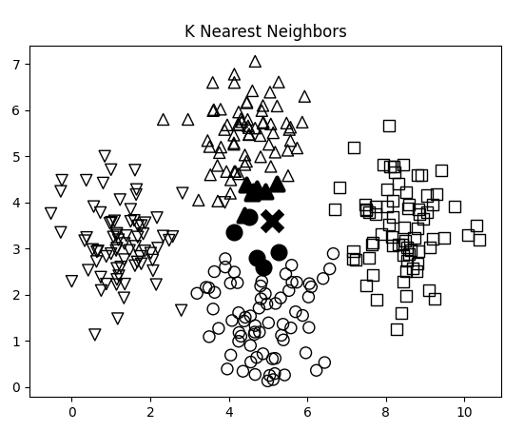

Рис. 8.4. К найближчих сусідів тестової точки

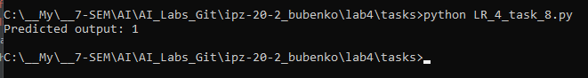

Рис. 8.5. Результат виконання програми у терміналі

***Висновки щодо класифікації методом k найближчих сусідів***

На першому рисунку відображені вхідні дані, де точки різних форм представляють собою різні класи.

На другому рисунку показана модель класифікатора k-найближчих сусідів, яка визначає межі класів на основі навчальних даних, розділяючи область на різні сегменти, які відповідають різним класам.

На третьому рисунку відображена тестова точка даних (Х) разом із навчальними точками.

На четвертому рисунку відображені k найближчих сусідів тестової точки разом із навчальними точками. Графік демонструє, які саме точки з навчального набору були вибрані як найближчі до тестової точки для прийняття рішення щодо її класифікації.

У терміналі відображається інформація про те, що тестова точка [5.1, 3.6] належить до класу «1».

***Завдання 2.9.* Обчислення оцінок подібності**

Лістинг програми:

import argparse  
import json  
import numpy as np  
  
  
def build_arg_parser():  
 parser = argparse.ArgumentParser(description='Compute similarity score')  
 parser.add_argument('--user1', dest='user1', required=True, help='First user')  
 parser.add_argument('--user2', dest='user2', required=True,  
 help='Second user')  
 parser.add_argument("--score-type", dest="score_type", required=True,  
 choices=['Euclidean', 'Pearson'], help='Similarity metric to be used')  
 return parser  
  
  
# Обчислення оцінки евклідова відстані між користувачами userl та user2  
def euclidean_score(dataset,user1,user2):  
 if user1 not in dataset:  
 raise TypeError('Cannot find ' + user1 + ' in the dataset')  
  
 if user2 not in dataset:  
 raise TypeError('Cannot find ' + user2 + ' in the dataset')  
  
 # Фільми, оцінені обома користувачами, userl та user2  
 common_movies = {}  
  
 for item in dataset[user1]:  
 if item in dataset[user2]:  
 common_movies[item] = 1  
  
 # За відсутності фільмів, оцінених обома користувачами, оцінка приймається рівною 0  
 if len(common_movies) == 0:  
 return 0  
  
 squared_diff = []  
  
 for item in dataset[user1]:  
 if item in dataset[user2]:  
 squared_diff.append(np.square(dataset[user1][item] - dataset[user2][item]))  
  
 return 1 / (1 + np.sqrt(np.sum(squared_diff)))  
  
  
# Обчислення кореляційної оцінки Пірсона між користувачем1 і користувачем2  
def pearson_score(dataset, user1, user2):  
 if user1 not in dataset:  
 raise TypeError('Cannot find ' + user1 + ' in the dataset')  
  
 if user2 not in dataset:  
 raise TypeError('Cannot find ' + user2 + ' in the dataset')  
  
 # Фільми, оцінені обома користувачами, userl та user2  
 common_movies = {}  
  
 for item in dataset[user1]:  
 if item in dataset[user2]:  
 common_movies[item] = 1  
  
 num_ratings = len(common_movies)  
  
 # За відсутності фільмів, оцінених обома користувачами, оцінка приймається рівною 0  
 if num_ratings == 0:  
 return 0  
  
 # Обчислення суми рейтингових оцінок усіх фільмів, оцінених обома користувачами  
 user1_sum = np.sum([dataset[user1][item] for item in common_movies])  
 user2_sum = np.sum([dataset[user2][item] for item in common_movies])  
  
 # Обчислення Суми квадратів рейтингових оцінок всіх фільмів, оцінених обома кори-стувачами  
 user1_squared_sum = np.sum([np.square(dataset[user1][item]) for item in common_movies])  
 user2_squared_sum = np.sum([np.square(dataset[user2][item]) for item in common_movies])  
  
 # Обчислення суми творів рейтингових оцінок всіх фільмів, оцінених обома користува-чами  
 sum_of_products = np.sum([dataset[user1][item] * dataset[user2][item] for item in common_movies])  
  
 # Обчислення коефіцієнта кореляції Пірсона  
 Sxy = sum_of_products - (user1_sum * user2_sum / num_ratings)  
 Sxx = user1_squared_sum - np.square(user1_sum) / num_ratings  
 Syy = user2_squared_sum - np.square(user2_sum) / num_ratings  
  
 if Sxx * Syy == 0:  
 return 0  
  
 return Sxy / np.sqrt(Sxx * Syy)  
  
  
if __name__ == '__main__':  
 args = build_arg_parser().parse_args()  
 user1 = args.user1  
 user2 = args.user2  
 score_type = args.score_type  
  
 ratings_file = '../ratings.json'  
  
 with open(ratings_file, 'r') as f:  
 data = json.loads(f.read())  
  
 if score_type == 'Euclidean':  
 print("\nEuclidean score:")  
 print(euclidean_score(data, user1, user2))  
 else:  
 print("\nPearson score:")  
 print(pearson_score(data, user1, user2))

Результат виконання програми з різними параметрами:



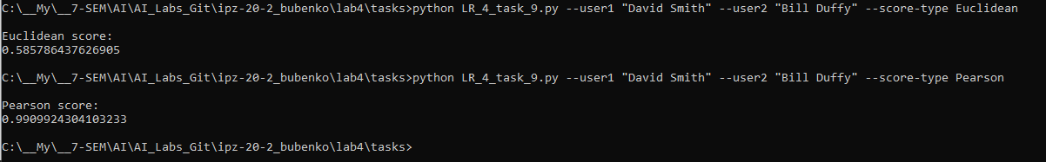

Рис. 9.1. Результат виконання програми для David Smith та Bill Duffy



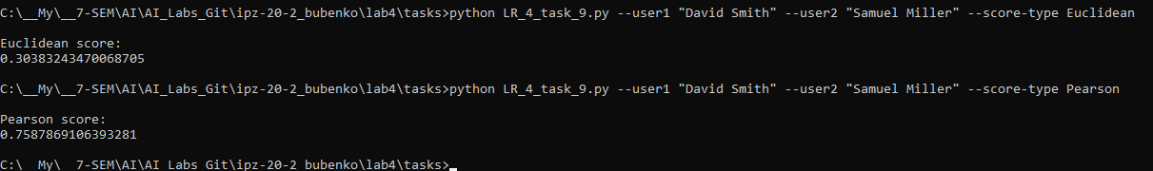

Рис. 9.2. Результат виконання програми для David Smith та Samuel Miller



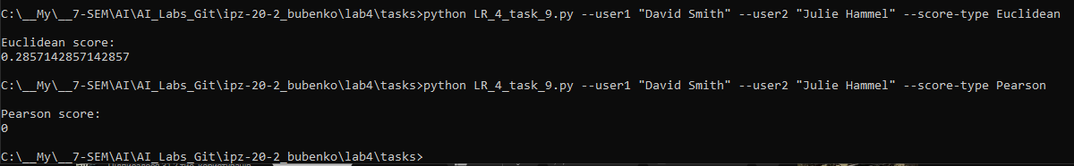

Рис. 9.3. Результат виконання програми для David Smith та Julie Hammel



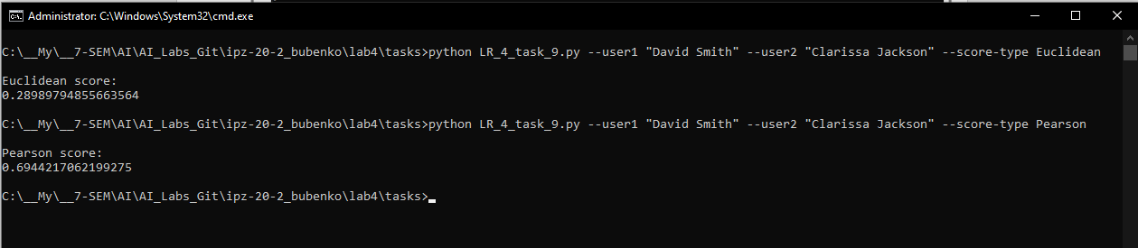

Рис. 9.4. Результат виконання програми для David Smith та Clarissa Jackson



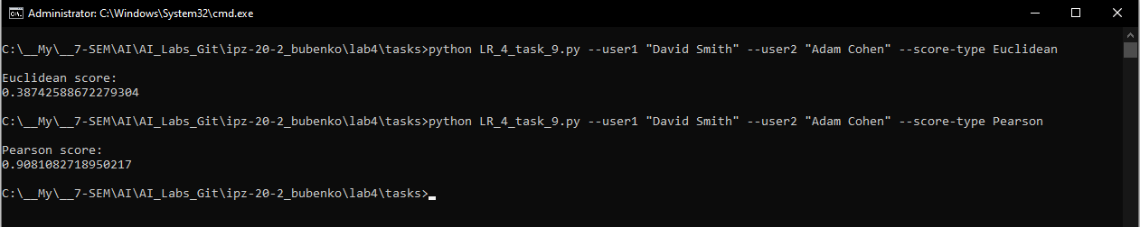

Рис. 9.5. Результат виконання програми для David Smith та Adam Cohen



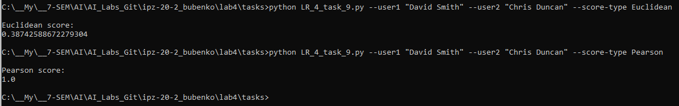

Рис. 9.6. Результат виконання програми для David Smith та Chris Duncan

***Висновки щодо обчислення ознак подібності***

Отже, метод Евкліда оцінює схожість між об'єктами в просторі шляхом вимірювання відстані між їхніми атрибутами. Коефіцієнт кореляції Пірсона враховує лінійний статистичний зв'язок між ознаками, визначаючи, наскільки одна змінна залежить від іншої. У нашому випадку коефіцієнт кореляції Пірсона показує вищу ступінь залежності між користувачами, що вказує на більш схожі вподобання.

***Завдання 2.10.* Пошук користувачів зі схожими уподобаннями методом колаборативної фільтрації**

Лістинг програми:

import argparse  
import json  
import numpy as np  
from LR_4_task_9 import pearson_score  
  
  
def build_arg_parser():  
 parser = argparse.ArgumentParser(description='Find users who are similar to the in-put user')  
 parser.add_argument('--user', dest='user', required=True,  
 help='Input user')  
 return parser  
  
  
# Знаходження користувачів у наборі даних, схожих на введеного користувача  
def find_similar_users(dataset, user, num_users):  
 if user not in dataset:  
 raise TypeError('Cannot find ' + user + ' in the dataset')  
  
 # Обчислення оцінки подібності за Пірсоном між  
 # вказаним користувачем та всіма іншими  
 # користувачами в наборі даних  
 scores = np.array([[x, pearson_score(dataset, user,  
 x)] for x in dataset if x != user])  
  
 # Сортування оцінок за спаданням  
 scores_sorted = np.argsort(scores[:, 1])[::-1]  
  
 # Вилучення оцінок перших 'num_users' користувачів  
 top_users = scores_sorted[:num_users]  
  
 return scores[top_users]  
  
  
if __name__ == '__main__':  
 args = build_arg_parser().parse_args()  
 user = args.user  
  
 ratings_file = '../ratings.json'  
  
 with open(ratings_file, 'r') as f:  
 data = json.loads(f.read())  
  
 print('\nUsers similar to ' + user + ':\n')  
 similar_users = find_similar_users(data, user, 3)  
 print('User\t\t\tSimilarity score')  
 print('-' * 41)  
 for item in similar_users:  
 print(item[0], '\t\t', round(float(item[1]), 2))

Результат виконання програми:

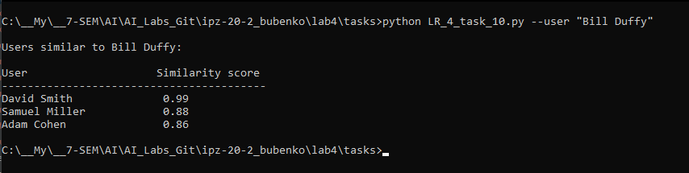

Рис. 10.1. Пошук користувачів схожих на Bill Duffy

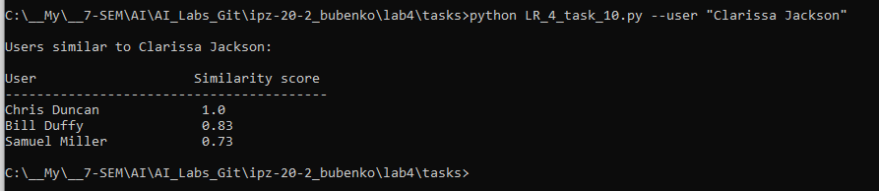

Рис. 10.2. Пошук користувачів схожих на Clarissa Jackson

***Висновки щодо результатів пошуку користувачів зі схожими уподобаннями методом колаборативної фільтрації***

Результати пошуку користувачів за методом колаборативної фільтрації свідчать про велику схожість в уподобаннях між деякими парами користувачів. Наприклад, Clarissa Jackson має максимальну схожість з Chris Duncan, що може вказувати на подібність їхніх вподобань у виборі контенту. Аналогічно, Bill Duffy найбільше схожий на David Smith, що також вказує на високу ступінь спільних інтересів в певній області.

***Завдання 2.11.* Створення рекомендаційної системи фільмів**

Створіть рекомендаційну систему на основі даних, наданих у файлі ratings.json. У цьому файлі міститься інформація про користувачів та оцінки, дані ними різним фільмам. Щоб рекомендувати фільми конкретному користувачу, ми повинні знайти аналогічних користувачів у наборі даних та використовувати інформацію про їх переваги для формування відповідної рекомендації

Лістинг програми:

import argparse  
import json  
import numpy as np  
  
from LR_4_task_9 import pearson_score  
  
  
def build_arg_parser():  
 parser = argparse.ArgumentParser(description='Find the movie recommendations for the given user')  
 parser.add_argument('--user', dest='user', required=True,  
 help='Input user')  
 return parser  
  
  
# Отримання рекомендації щодо фільмів для вказаного користувача  
def get_recommendations(dataset, input_user):  
 if input_user not in dataset:  
 raise TypeError('Cannot find ' + input_user + ' in the dataset')  
  
 overall_scores = {}  
 similarity_scores = {}  
  
 for user in [x for x in dataset if x != input_user]:  
 similarity_score = pearson_score(dataset, input_user, user)  
  
 if similarity_score <= 0:  
 continue  
  
 filtered_list = [x for x in dataset[user] if x not in \  
 dataset[input_user] or dataset[input_user][x] == 0]  
  
 for item in filtered_list:  
 overall_scores.update({item: dataset[user][item] * similarity_score})  
 similarity_scores.update({item: similarity_score})  
  
 if len(overall_scores) == 0:  
 return ['No recommendations possible']  
  
 # Генерація рейтингів фільмів за допомогою їх нормалізації  
 movie_scores = np.array([[score / similarity_scores[item], item] for item, score in overall_scores.items()])  
  
 # Сортування за спаданням  
 movie_scores = movie_scores[np.argsort(movie_scores[:, 0])[::-1]]  
  
 # Вилучення рекомендацій фільмів  
 movie_recommendations = [movie for _, movie in movie_scores]  
  
 return movie_recommendations  
  
  
if __name__ == '__main__':  
 args = build_arg_parser().parse_args()  
 user = args.user  
  
 ratings_file = 'ratings.json'  
  
 with open(ratings_file, 'r') as f:  
 data = json.loads(f.read())  
  
 print("\nMovie recommendations for " + user + ":")  
 movies = get_recommendations(data, user)  
 for i, movie in enumerate(movies):  
 print(str(i + 1) + '. ' + movie)

Результат виконання програми:

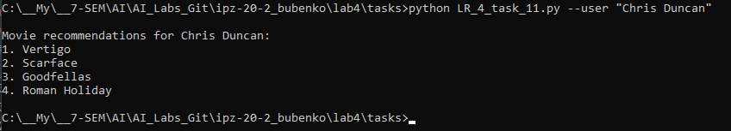

Рис. 11.1. Рекомендації для Chris Duncan

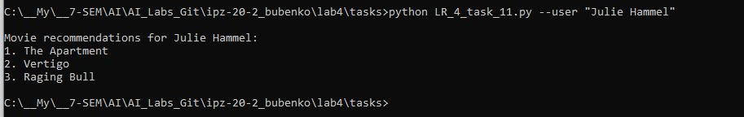

Рис. 11.2. Рекомендації для Julie Hammel

***Висновки щодо результатів створення рекомендацій***

Результати створення рекомендацій свідчать про те, що система успішно враховує уподобання користувачів і надає їм персоналізовані рекомендації. Наприклад, для користувача Chris Duncan рекомендовані фільми, які ймовірно зацікавлять його, враховуючи його схожість з іншими користувачами. Те ж саме стосується і користувача Julie Hammel. Це свідчить про ефективність методів рекомендаційних систем у наданні персоналізованих рекомендацій.

***Висновок:*** у ході виконання лабораторної роботи я, використовуючи спеціалізовані бібліотеки та мову програмування Python дослідив методи ансамблів у машинному навчанні та створив рекомендаційні системи.